### **一、参考以下教程进行OBS设置，可达到最优的直播效果和质量**

###### 1、下载完成OBS工具之后打开主界面，在OBS软件中点击【设置】

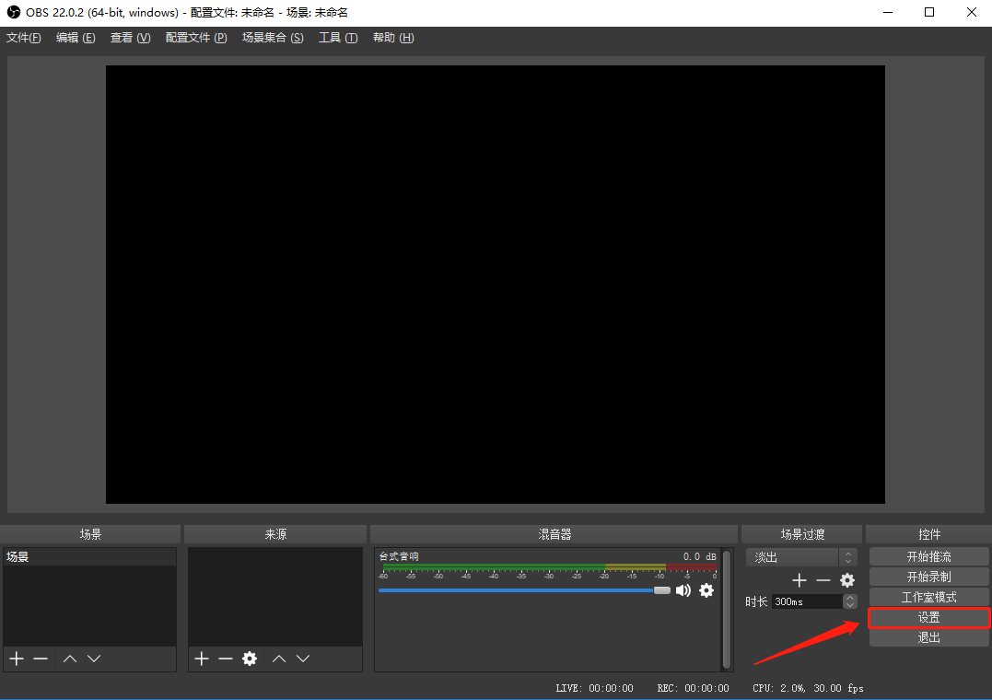

###### 2、设置输出（推流）码率1500Kbps：

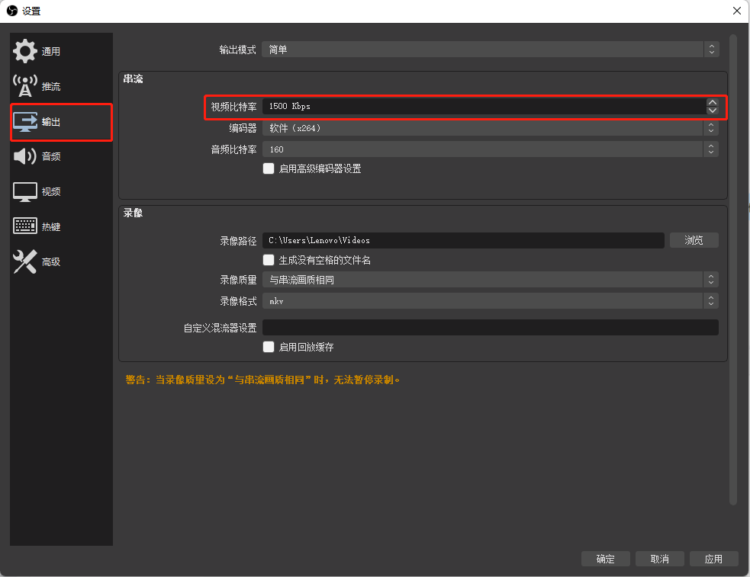

###### 3、设置画布分辨率1920x1080，设置帧率30：

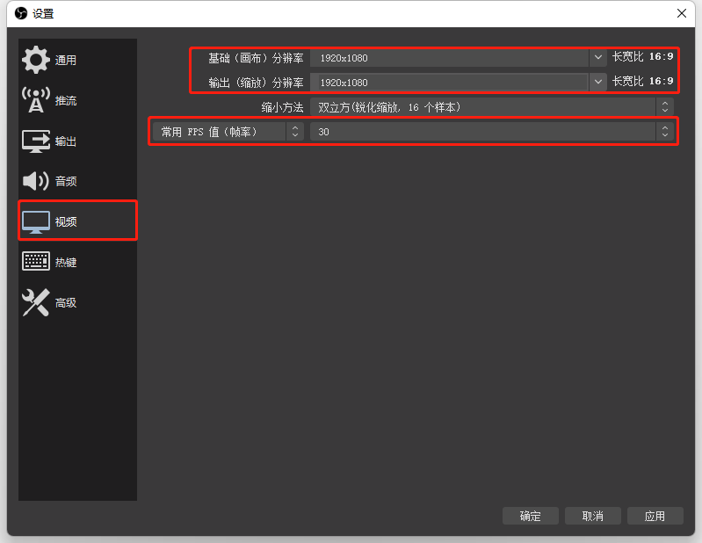

名词解释：

视频比特率：视频比特率即为实际推流码率，该值越高画面越清晰越、细节处理的更好。同时该值越高推流端和观看端网络要求也越高，容易导致卡顿。预设推荐在1000-2000之间，具体可以自行建立测试直播间调整。

分辨率：分辨率越高清晰度越高，横屏直播预设推荐1920X1080，基础（画布分辨率）与输出（缩放）分辨率保持一致。若出现卡顿可以尝试下调该值，但是尽量保持长宽比为16:9。

帧率：帧率越高画面越流畅，常用FPS值推荐设置为30；

### **二、如何监测直播推流质量**

点击查看，选择统计：

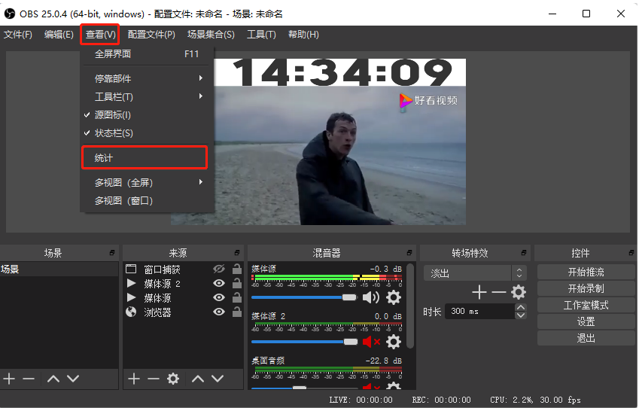

以下是统计内的主要数据：

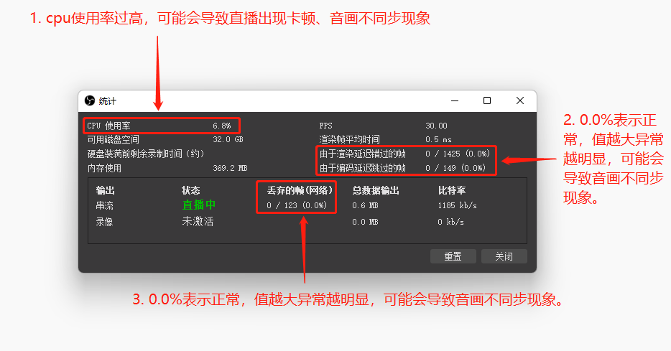

若出现问题可进入[使用OBS直播时如何监测推流质量？](https://helpcenter.xiaoe-tech.com/" \l "/problem/detail?document_id=doc_638ee87753ca1_2rTTp" \o "使用OBS直播时如何监测推流质量？" \t "https://youbixuanjiaoyu.com/NewsDetail/_blank)搜索对应异常值关键字，按照建议进行调试。

**三、延迟异常，如何降低直播延迟**

一般，标准直播延迟在15秒左右，超低直播延迟在4秒以内。  
  
obs的设置会影响直播的延迟，推荐修改红框内的设置：

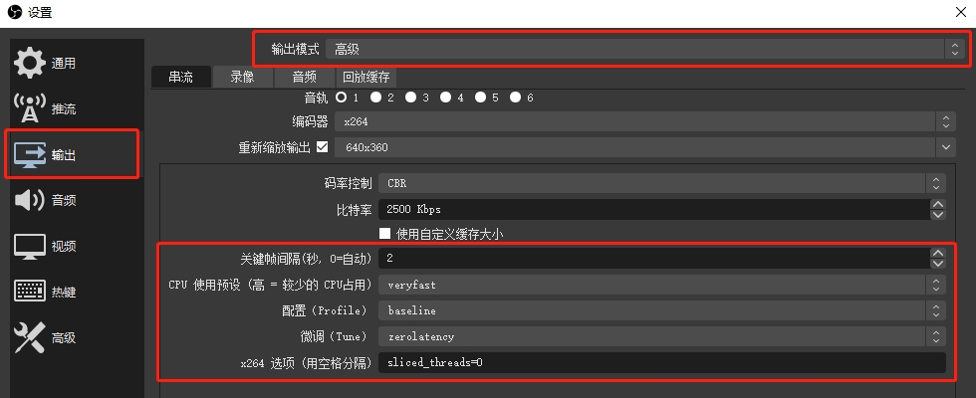

1、 关键帧间隔：2s  
2、profile配置： baseline  
3、cpu预设： veryfast  
4、微调tune： zerolatency  
5、建议编码器为x264 ， x264选项： sliced\_threads=0  
  
注：如果开了超低延迟，但是实际观看延迟还是有15秒的话。一般是触发了超低延迟的保障观看策略，为了保障用户正常观看，因为网络、设备原因无法播放低延迟直播的用户会自动切换为标准直播观看。